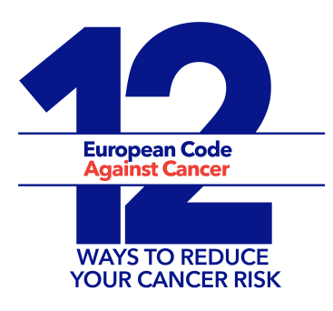

Europsko udruženje liga za borbu protiv raka raspisalo je poziv za natjecanje učenika osnovnih i srednjih škola koji uključuje izradu infografike - vizualne prezentacije informacija, podataka ili znanja na temu prevencije ili borbe protiv karcinoma. To je raspisano u povodu Europskog tjedna protiv raka koji se obilježava u razdoblju od 25. do 31. svibnja.
Učenici 7.b razreda rado su se odazvali na ovaj poziv te su osmislili kreativnu i poučnu infografiku kojom žele upozoriti na opasne faktore koji dovode do oboljenja od raka te osvijestiti ljude ozbiljnošću te bolesti. Učenik Antonio Prašnički je osmislio koncept i sadržaj kartica s porukama koje su namijenjene da na vrijeme prepoznamo simptome i borimo se protiv zločudne bolesti karcinoma. Ostali učenici 7.b razreda – Melanie, Matej, Ivana, Anja, Martina, Karla, Maja i Danijela pomogli su u osmišljavanju i snimanju kratkog videa koji možete pogledati na sljedećem linku:

https://www.youtube.com/watch?v=InOmtrtEApI&feature=youtu.be

Učiteljice Natalija Hrgarek i Mateja Smiljanec

